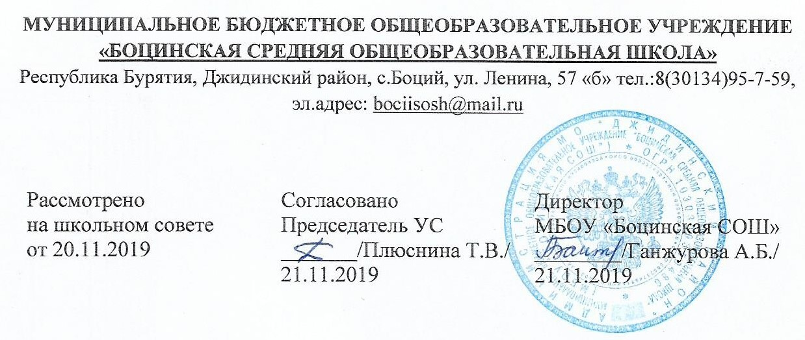

Правила приема обучающихся
в МБОУ «Боцинская средняя общеобразовательная школа»
1. Общие положения
1.1. Правила приёма обучающихся Муниципального бюджетного общеобразовательного учреждения «Боцинская средняя общеобразовательная школа» (далее - Правила) разработаны на основании следующих нормативных актов:
Конституции Российской Федерации; Федерального Закона «Об образовании в Российской Федерации» от 29.12.2012 № 273-ФЗ (ст.30, ст.55, ст.67), Федерального Закона от 24.07.1998 №124-ФЗ «Об основных гарантиях прав ребенка в Российской Федерации», Федерального Закона от 24.06.1999 №120-ФЗ «Об основах системы профилактики безнадзорности и правонарушений несовершеннолетних», Приказа Министерства образования и науки Российской Федерации (Минобрнауки России) от 15 февраля 2012 г. № 107 "Об утверждении Порядка приема граждан в общеобразовательные учреждения», Постановления Главного государственного санитарного врача Российской Федерации от 29.12.2010 №189 «О введении в действие санитарно-эпидемиологических правил и нормативов СанПиН 2.4.2.2821-10 «Санитарно-эпидемиологические требования к условиям и организации обучения в общеобразовательных учреждениях», на основании приказа МКУ Управления образования Джидинского района № 50 от 15.02.2013г. «О закреплении микрорайонов за муниципальными бюджетными общеобразовательными учреждениями Джидинского района», Устав школы.
2. Прием обучающихся
2.1. В школу принимаются все граждане, подлежащие обучению, которые проживают на территории, закрепленной за школой, а также граждане, проживающие на территории, не закрепленной за Учреждением и имеющие право на получение общего образования, в сроки, определенные Приказом Министерства образования и науки Российской Федерации.
2.2. Приём обучающихся на любой уровень начального общего, основного общего, среднего общего образования на конкурсной основе не допускается.
2.3. Наполняемость классов не должна превышать 25 человек.
3. Процедура и сроки приема обучающихся
3.1. Получение начального общего образования в образовательных организациях начинается по достижении детьми возраста шести лет и шести месяцев при отсутствии противопоказаний по состоянию здоровья, но не позже достижения ими возраста восьми лет. По заявлению родителя (законного представителя) детей учредитель образовательной организации вправе разрешить прием детей в образовательную организацию на обучение по образовательным программам начального общего образования в более раннем или более позднем возрасте.
3.2. Правила приема на обучение по основным общеобразовательным программам должны обеспечивать прием всех граждан, которые имеют право на получение общего образования соответствующего уровня, если иное не предусмотрено Федеральным законом.
3.3. Правила приема в муниципальные образовательные организации на обучение по основным общеобразовательным программам должны обеспечивать также прием в образовательную организацию граждан, имеющих право на получение общего образования соответствующего уровня и проживающих на территории, за которой закреплена указанная образовательная организация.
3.4. В приеме в муниципальную образовательную организацию может быть отказано только по причине отсутствия в ней свободных мест, за исключением случаев, предусмотренных частями 5 и 6 статьи 67 и статьей 88 Федерального закона. В случае отсутствия мест в государственной или муниципальной образовательной организации родители (законные представители) ребенка для решения вопроса о его устройстве в другую общеобразовательную организацию обращаются непосредственно в орган исполнительной власти субъекта Российской Федерации, осуществляющий государственное управление в сфере образования, или орган местного самоуправления, осуществляющий управление в сфере образования.
3.5. Организация индивидуального отбора при приеме либо переводе в муниципальные образовательные организации для получения основного общего и среднего общего образования для профильного обучения допускается в случаях и в порядке, которые предусмотрены законодательством субъекта Российской Федерации.
3.6. Прием граждан в школу осуществляется по личному заявлению родителя (законного представителя) ребенка при предъявлении оригинала документа, удостоверяющего личность родителя (законного представителя), либо оригинала документа, удостоверяющего личность иностранного гражданина в Российской Федерации.
3.7. Родитель (законный представитель) зарегистрированных по месту жительства или по месту пребывания лиц, дополнительно предъявляют оригинал свидетельства о рождении ребенка либо заверенную в установленном порядке копию документа, подтверждающего родство заявителя (или законность представления прав обучающегося), а также оригинал свидетельства о регистрации ребенка по месту жительства или свидетельства о регистрации ребенка по месту пребывания на закрепленной территории.
3.8. Родители (законные представители) детей, являющихся гражданами Российской Федерации, незарегистрированных на закрепленной территории, дополнительно предъявляют оригинал свидетельства о рождении ребенка либо заверенную в установленном порядке копию документа, подтверждающего родство заявителя (или законность представления прав обучающегося).
3.9. Родители (законные представители) ребенка, являющегося иностранным гражданином или лицом без гражданства и не зарегистрированного на закрепленной территории, дополнительно предъявляют заверенные в установленном порядке копии документа, подтверждающего родство заявителя (или законность представления прав обучающегося), и документа, подтверждающего право заявителя на пребывание в Российской Федерации. Иностранные граждане и лица без гражданства все документы представляют на русском языке или вместе с заверенным в установленном порядке переводом на русский язык.
3.10. Родители (законные представители) детей имеют право по своему усмотрению представлять другие документы.
3.11. При приеме в первый класс в течение учебного года или во второй и последующие классы родители (законные представители) обучающегося дополнительно представляют личное дело обучающегося, выданное учреждением, в котором он обучался ранее.
3.12. При приеме в учреждение на уровень среднего общего образования родители (законные представители) обучающегося дополнительно предоставляют выданный ему документ государственного образца об основном общем образовании.
3.13. Обучающиеся, поступающие в школу в порядке перевода из другого общеобразовательного учреждения, предоставляют выписку текущих оценок по всем изучавшимся предметам, заверенную печатью образовательного учреждения, личное дело.
3.14. Прием заявлений в первый класс для закрепленных лиц начинается с 1 февраля и завершается 31 июня текущего года.
- Для детей, не зарегистрированных на закрепленной территории, прием заявлений в первый класс начинается 1 июля текущего года до момента заполнения свободных мест, но не позднее 5 сентября текущего года.
- Прием заявлений для обучающихся 5-х классов начинается с 1 июня и завершается 31 августа текущего года.
- Прием заявлений обучающихся в 10 класс начинается с 25 июня и завершается 30 августа.
3.15. Прием учащегося оформляется приказом директора учреждения:
- для обучающихся 1 классов в течение 7 рабочих дней после приема документов;
- для обучающихся 5, 10-х классов не позднее 31 августа;
- для поступивших в течение учебного года – в день обращения.
3.16. При приёме граждан в школу, администрация обязана ознакомить его и (или) его родителей (законных представителей) с Уставом, с лицензией на осуществление образовательной деятельности, со свидетельством о государственной аккредитации, с образовательными программами и другими документами, регламентирующими организацию и осуществление образовательной деятельности, права и обязанности обучающихся.
3.17. Факт ознакомления родителей (законных представителей) ребенка с лицензией на осуществление образовательной деятельности, свидетельством о государственной аккредитации, уставом фиксируется в заявлении о приеме и заверяется личной подписью родителей (законных представителей) ребенка.
3.18. Подписью родителей (законных представителей) ребенка фиксируется также согласие на обработку их персональных данных и персональных данных ребенка в порядке, установленном законодательством Российской Федерации.
3.19. Договор о предоставлении общего образования заключается в письменной форме между Учреждением и родителем (законным представителем), лица, принимаемого на обучение, после издания приказа о приеме обучающегося.

